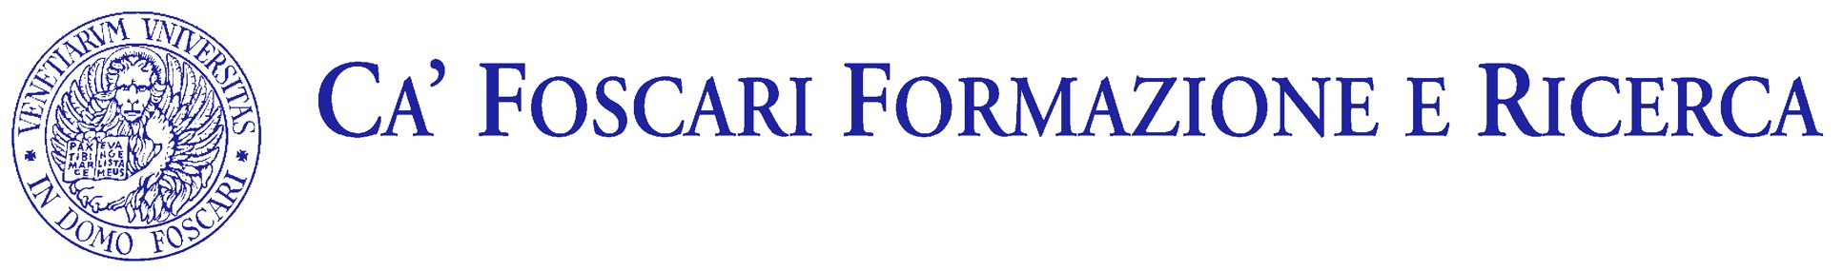

in collaborazione con

TANTE TINTE IN RETE
Sportello di consulenza
Tante Tinte di
Villafranca (Vr)

CENTRO DI DOCUMENTAZIONE
LABORATORIO DI EDUCAZIONE
INTERCULTURALE

“CORSO DI FORMAZIONE
PER INSEGNANTI D’ITALIANO L2”

Corso di formazione in didattica dell’Italiano come lingua 2:Università Ca’ Foscari Venezia in collaborazione con lo sportello di consulenza Tante Tinte in rete di Villafranca (Vr)
Il corso mira a dare una formazione di base per gli insegnanti d’Italiano come lingua seconda affrontando alcune tematiche teoriche generali e fornendo delle esemplificazioni pratiche di lavori in classe.

INDICE DEGLI INCONTRI
- Principi di glottodidattica.
- Tecniche glottodidattiche.
- L’insegnamento a bambini, adolescenti e adulti.
- Il curricolo, il modulo, le unità didattiche.
- La semplificazione dei testi.
- Esempi di testi comprensibili e selezione di materiali per la produzione di testi.
- Produzione di testi comprensibili.
- La valutazione e il testing.
- Tecniche per testare le abilità primarie e integrate.
10) Costruzione di un test.
11) Valutazione di un test soggettivo.
12) Test finale.

SEDE
Il corso avrà luogo presso l’Istituto Comprensivo Statale “Cavalchini – Moro”, Corso Vittorio Emanuele, Villafranca il giovedì, dalle 15 alle 18. A partire dal 10 febbraio 2005.

INFORMAZIONI
Per ulteriori informazioni, contattare telefonicamente o tramite posta elettronica:
- Ca’ Foscari Formazione e Ricerca, tel. 0412346940-42; e mail cafoscari.fr@unive.it;
- Prof. Graziano Serragiotto, serragiotto@libero.it;
- Lo sportello di consulenza Tante Tinte in rete di Villafranca
tel. 045 / 7900158.;e mail : icsvilla@cavalchini.it
Referente di sportello : Rosella Benedetti tel 045-510427 ; e-mail : rosella.benedetti@tele2.it

